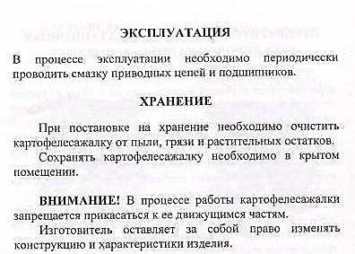

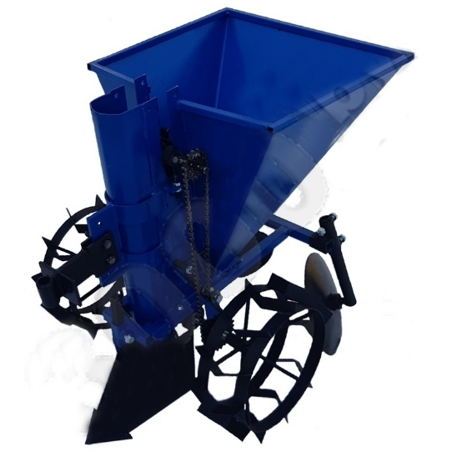

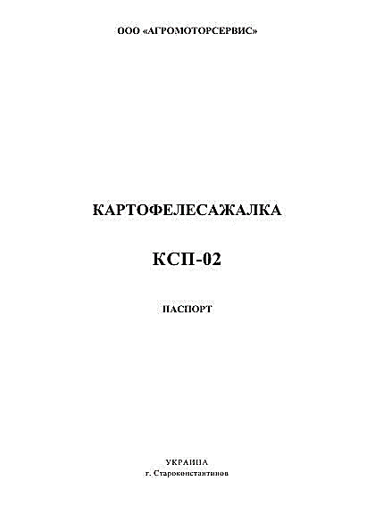

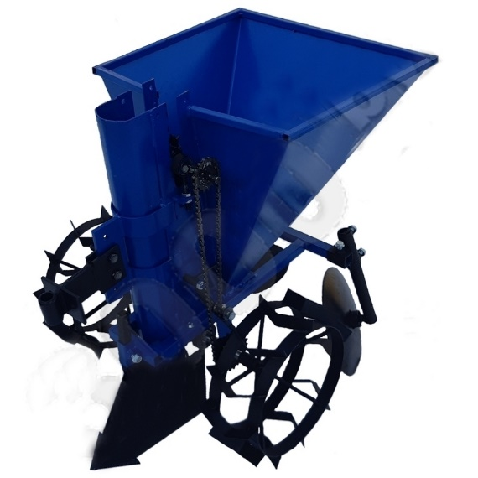

Картофелесажалка без опорных колес к мотоблоку и минитрактору используется для высадки одного ряда семенного картофеля в грунт. Она относится к пассивному навесному оборудованию, не требующему наличия вала отбора мощности у минитрактора. При движении техники в действие приводятся грунтозацепы сажалки, от которых за счет цепного привода запускается конвейерная лента подачи клубней.

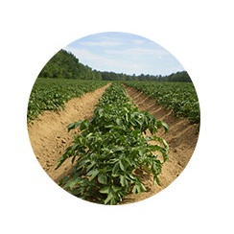 | Производительность  Однорядная картофелесажалка к мотоблоку высаживает за час работы семена на площади до 15 соток. Высокой производительности удается добиваться за счет рабочей скорости агрегата в 5 км/ч.  Эта картофелесажалка способна выполнять весь цикл работ, кроме внесения удобрений в почву, за один проход по полю.

Формирование ровных рядов  Основные составляющие агрегата:  • Плуг-бороздодел, который формирует борозды;  • Конвейерная лента, подающая семенные клубни;  • Дисковый окучник, засыпающий борозды и формирующий гребни. | 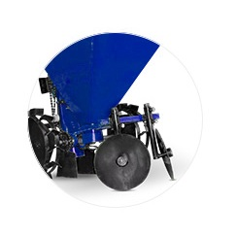
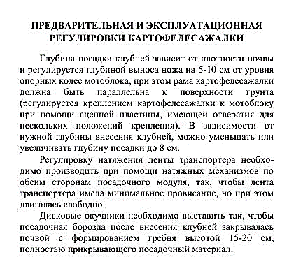
От глубины закладки семян зависит, как быстро появятся всходы. Оптимальной считается глубина в 5-15 см, чтобы новые плоды получали достаточно тепла, влаги и кислорода для нормального развития. В этой картофелесажалке регулируется заглубление плуга-бороздодела, что позволяет выбирать глубину посадки от 5 до 10 см.

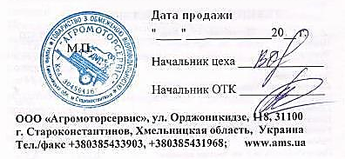

Картофелесажалка без опорных колес к мотоблоку и минитрактору используется для высадки одного ряда семенного картофеля в грунт. Она относится к пассивному навесному оборудованию, не требующему наличия вала отбора мощности у минитрактора. При движении техники в действие приводятся грунтозацепы сажалки, от которых за счет цепного привода запускается конвейерная лента подачи клубней.

Производительность
Однорядная картофелесажалка к мотоблоку высаживает за час работы семена на площади до 15 соток. Высокой производительности удается добиваться за счет рабочей скорости агрегата в 5 км/ч.
Эта картофелесажалка способна выполнять весь цикл работ, кроме внесения удобрений в почву, за один проход по полю.

Формирование ровных рядов
Основные составляющие агрегата:
• Плуг-бороздодел, который формирует борозды;
• Конвейерная лента, подающая семенные клубни;
• Дисковый окучник, засыпающий борозды и формирующий гребни.
От глубины закладки семян зависит, как быстро появятся всходы. Оптимальной считается глубина в 5-15 см, чтобы новые плоды получали достаточно тепла, влаги и кислорода для нормального развития. В этой картофелесажалке регулируется заглубление плуга-бороздодела, что позволяет выбирать глубину посадки от 5 до 10 см.

